Defekty z błędów wizualnych

**Tytuł:**

**Hamburger Icon wychodzi poza ekran**

**Opis:**

Przy testach strony <http://test.testowanie-oprogramowania.pl/> na urządzeniu Galaxy Fold 280px x 653px ikona hamburgera od menu wychodzi poza ekran.

**Lista kroków do reprodukcji :**

1. Otwieramy stronę <http://test.testowanie-oprogramowania.pl/> na urządzeniu Galaxy Fold
2. Rotujemy urządzenie na orientację pionową

**Rzeczywisty rezultat:**

Hamburger Icon wychodzi poza ekran

**Oczekiwane zachowanie:**

Hamburger Icon jest responsywny i dopasowuje się do urządzeń typu Galaxy Fold

**Załącznik:**

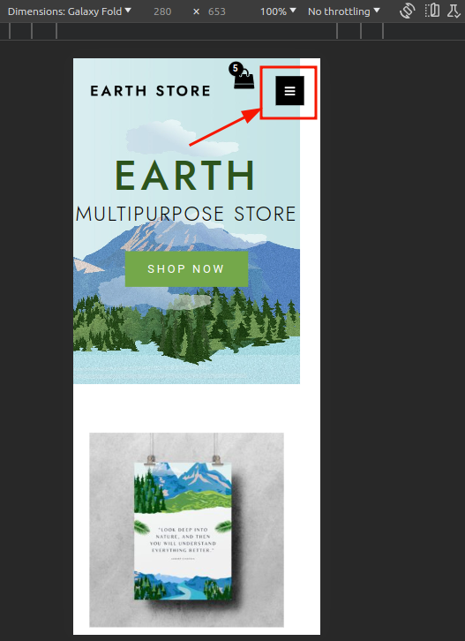

**Tytuł:**

**Etykieta z liczą produktów nachodzi na etykietę „Wyświetlanie”**

**Opis:**

Po [p](http://skleptest.pl/product-category/most-wanted/)rzejściu na stronę „Shop” na urządzeniu Galaxy Fold etykieta z liczbą produktów nachodzi na etykietę „Wyświetlanie”

**Lista kroków do reprodukcji :**

1. Otwieramy stronę <http://test.testowanie-oprogramowania.pl/> na urządzeniu Galaxy Fold
2. Przechodzimy do zakładki „Shop”
3. Rotujemy urządzenie na orientację pionową

**Rzeczywisty rezultat:**

Etykieta z liczbą produktów nachodzi na etykietę wyświetlania

**Oczekiwane zachowanie:**

Etykieta z liczbą produktów zachowuje odstęp pionowy pomiędzy etykietą „Wyświetlanie”

**Załącznik:**

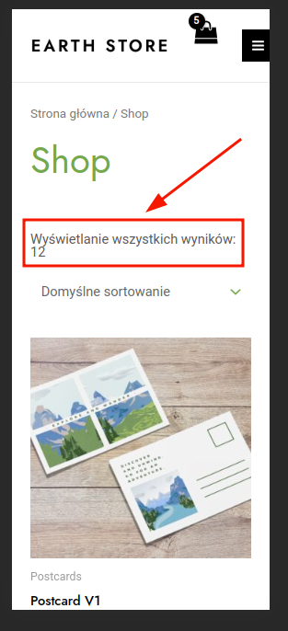

**Tytuł:**

Kółeczka od filtra cenowego mają niewłaściwy kolor

**Opis:**

Na przeglądarce Firefox w wersji 118.0.2 (64 bity) na podstronie „Shop” kółeczka od filtra cenowego maja niewłaściwy kolor. Nie są charakterystycznie zbliżone do kolorystyki strony

**Lista kroków do reprodukcji :**

1. Otwieramy stronę <http://test.testowanie-oprogramowania.pl/> na przeglądarce Firefox
2. Przechodzimy do zakładki „Shop”

**Rzeczywisty rezultat:**

Kółeczka od filtra cenowego są niebieskie

**Oczekiwane zachowanie:**

Kółeczka od filtra cenowego powinny być zielone #74a84a

**Załącznik:**

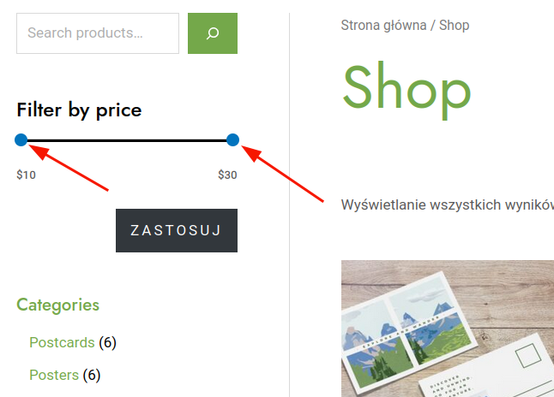

**Tytuł:**

Na polu Phone number pojawiają się zbędne strzłłaki

**Opis:**

Na przeglądarce Firefox w wersji 118.0.2 (64 bity) w zakładce „Contact” przy polu „Phone number” pojawiają się zbędne strzałki

**Lista kroków do reprodukcji :**

1. Otwieramy stronę <http://test.testowanie-oprogramowania.pl/> na przeglądarce Firefox
2. Przechodzimy do zakładki „Contact”

**Rzeczywisty rezultat:**

Przy polu „Phone number” pojawiają się zbędne strzałki

**Oczekiwane zachowanie:**

[P](https://skleptest.pl/product-category/most-wanted/)rzy polu „Phone number” nie pojawiają się strzałki

**Załącznik:**

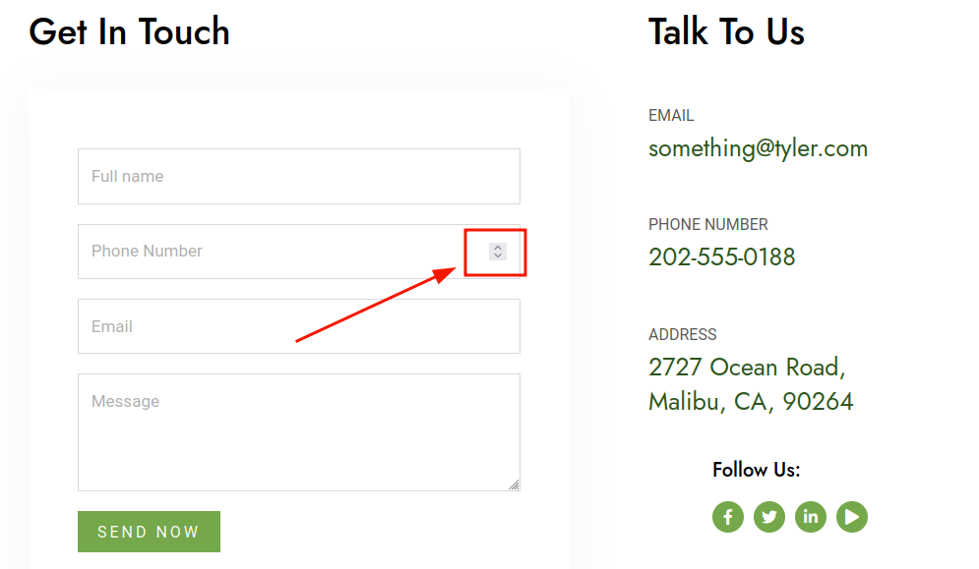

**Tytuł:**

W wysuwanym boxie koszyka przycisk ma błędny hover

**Opis:**

Po wejściu na stronę główną (niezależnie od przeglądarki) i otworzeniu bocznego boxa koszyka, przycisk „Continue Shopping” ma błędny efekt hovera

**Warunek wstępny:**

Użytkownik nie ma dodanych produktów do koszyka

**Lista kroków do reprodukcji :**

1. Otwieramy stronę <http://test.testowanie-oprogramowania.pl/>
2. Klikamy na ikonę koszyka
3. Najeżdżamy na przycisk „Continue Shopping”

**Rzeczywisty rezultat:**

Po najechaniu na przycisk wartość/etykieta staje się niewidoczna

**Oczekiwane zachowanie:**

Wartość na przycisku po najechaniu zachowuje kolor czarny #000000

**Załącznik:**

